муниципальное автономное дошкольное образовательное учреждение города Ростова – на – Дону «Детский сад №315»

Консультация для родителей
«Отдых с ребенком летом»
Подготовил:
Инструктор
по физической культуре
Кардаилова О.А.
Июнь 2025г
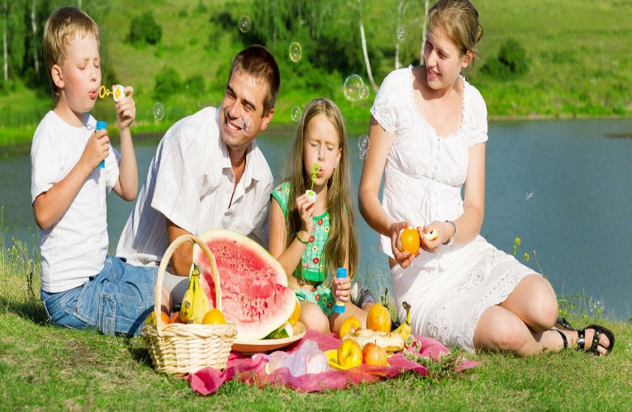
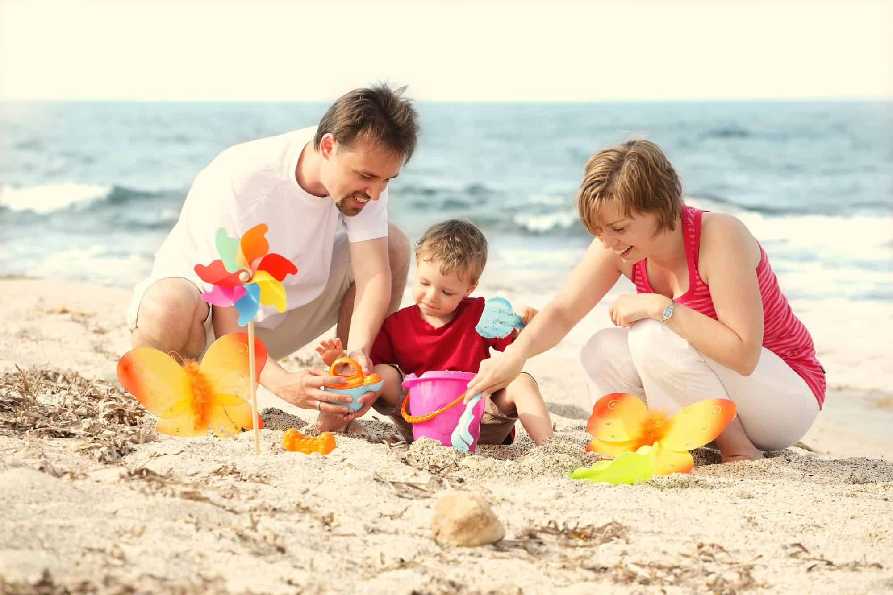

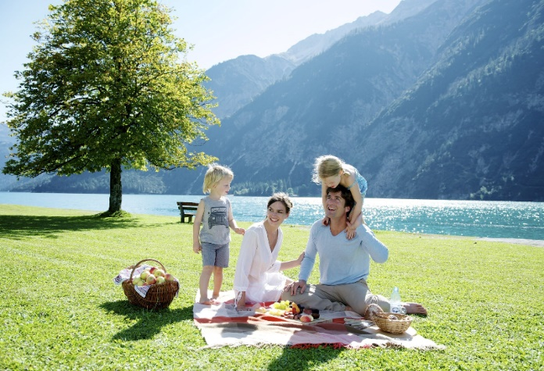

Лето прекрасное время года.
Долгожданный отдых - это заслуженная награда за долгие дни работы, быта, заботы. Семейный отдых – это максимально возможное количество времени, которое вы можете уделить своему ребенку. Для ребенка – это долгожданное
событие, которое он тоже ждал весь год. Чтобы отдых принес только удовольствие вам и вашему ребенку постарайтесь соблюдать некоторые правила:
* Если вы решили заниматься со своим ребенком, помните, что эти занятия должны быть короткими и проводить их лучше в утренние часы. Ваша задача расширять кругозор детей, соединяя имеющиеся знания и жизненный опыт ребенка.
*Следует помнить, что, выезжая за город, или путешествую по миру, следует обсуждать с ребенком полученные впечатления.
*Всеми силами отвлекайте ребенка от телевизора и компьютера, проводите все свободное время на свежем воздухе, катайтесь на велосипеде, самокате, роликах, играйте в футбол. Лето – это укрепление здоровья ребенка и от того как он отдохнет во многом зависит его здоровье весь следующий учебный год.
*Старайтесь соблюдать режим дня, иначе очень трудно к нему возвращаться в сентябре. Не забывайте, что недосыпание развивает неврозы, возрастает утомление. Ребенок должен спать не менее 10 часов.
* Следите за питанием ребенка. Мороженое, газировка, фаст-фуд не принесет здоровья вашему ребенку.
*Выбирайте только те виды отдыха, которые устроят вас и вашего ребенка.
*Планируя экскурсию на отдыхе, обсудите с ребенком заранее, как он к этому относится, если реакция негативна, попробуйте найти компромисс. Попробуйте найти другую экскурсию, которая интересна и вашему ребенку. Советуйтесь с ребенком, будьте внимательным слушателем, ценность общения не в количестве времени, а в качестве общения (внимание, уважение, понимание).
*Собираясь на отдых с компанией, старайтесь брать людей своего круга, которые разделяют ваши интересы, со схожими материальными уровнями. Оптимально ехать на отдых со схожим составом семьи. Одинаковые заботы, одинаковые проблемы, взаимопомощь, уход за детьми.

Помните:
Отдых – это хорошо. Неорганизованный отдых – плохо!
Солнце – это прекрасно. Отсутствие тени – плохо!
Морской воздух, купание – это хорошо. Многочасовое купание – плохо!
Экзотика – это хорошо. Заморские инфекции – опасно!
Впереди у вас три месяца летнего отдыха. Желаем вам интересного лета, хорошего настроения, здоровья!
Отдыхайте! Будьте здоровы и счастливы!

